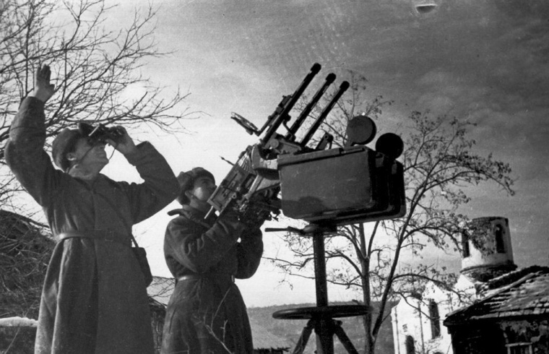
9 октября – День освобождения Кубани от немецко-фашистских захватчиков
Ровно 77 лет назад войска 56-й армии в результате стремительной атаки разбили врага и к 7 утра вышли на берег Керченского пролива, завершив последний этап Обороны Кавказа (Битвы за Кавказ).
Оккупация Краснодара длилась шесть месяцев. За это время в городе были убиты и замучены почти 62 тысячи человек. В столице Кубани гитлеровцы впервые использовали машины-душегубки, в которых погибли 6,7 тысяч стариков, женщин, детей. Большая часть зданий в городе была разрушена оккупантами.
Операция по освобождению территорий проходила в два этапа: с 25 июля по 31 декабря 1942 года велось наступление со стороны немецкой армии, которой удалось захватить часть территорий; с 31 декабря по 9 октября 1943 года советские войска, начав контрнаступление, заставили фашистов отступить и отвоевали захваченные врагом территории. За 30 суток боев было разгромлено 10 германских и румынских дивизий, четырем нанесен тяжелый урон.
Указом Президиума Верховного Совета СССР от 1 мая 1944 года была учреждена медаль «За оборону Кавказа», которой награждено около 600 тысяч человек. Многие части и соединения удостоены почетных наименований: Анапская, Кубанская, Новороссийская, Таманская, Темрюкская.

В нашей школе вспомнили эти памятные события:
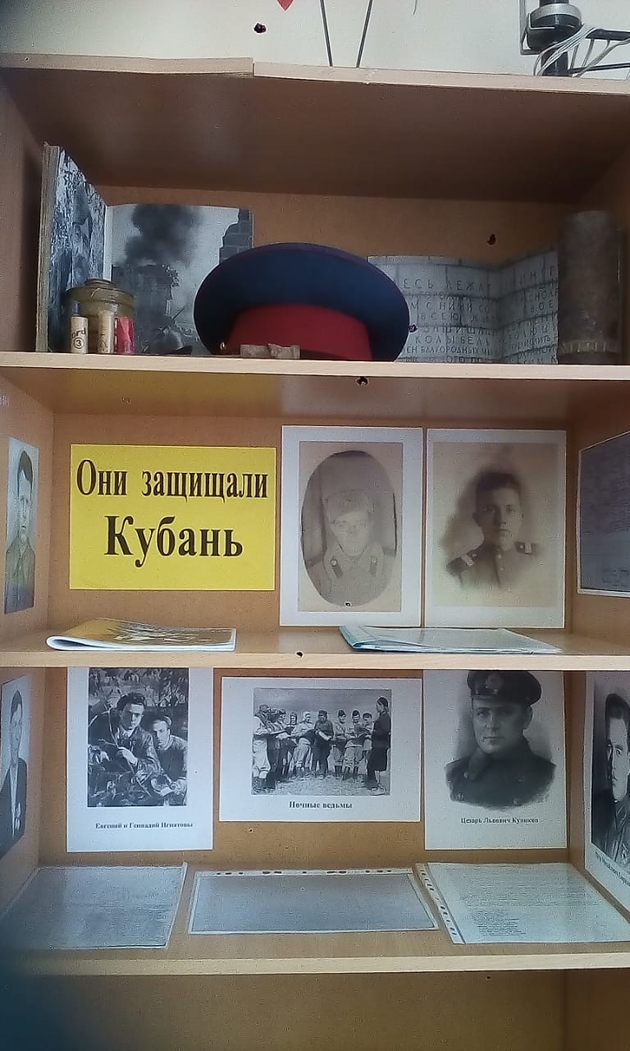
В 5,6 классах проведён музейный урок «Они защищали Кубань»

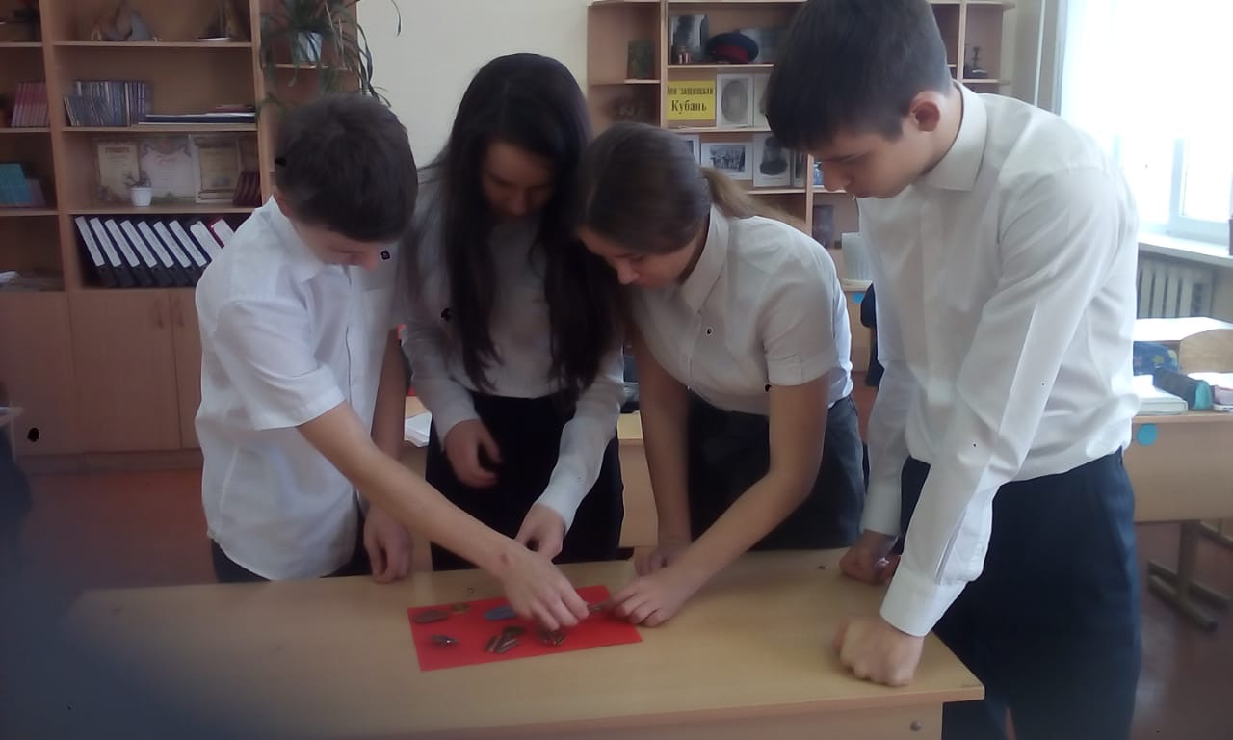

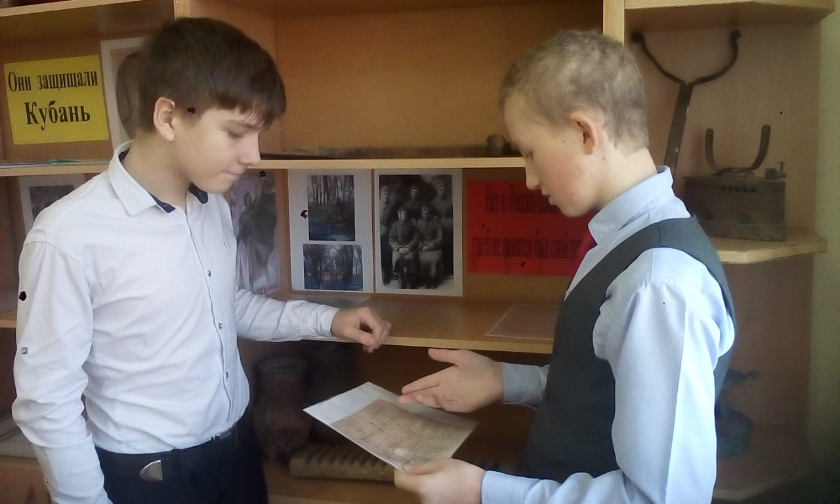

В 6-8 классах прозвучали стихи, ребята посмотрели и обсудили документальный фильм о движении казаков во время Великой Отечественной войны.

